WordAPI单元测试报告

编制： 唐智兴
校对：
审核：
批准：


上海科梁信息科技股份有限公司
二〇二六年四月

文字标签示例

图片标签示例
图片功能测试
测试项1：仅指定宽度插入图片
测试方法：add_image(image_path, width_cm=6.0)
测试结果：✓ 通过
说明：图片按指定宽度等比例缩放
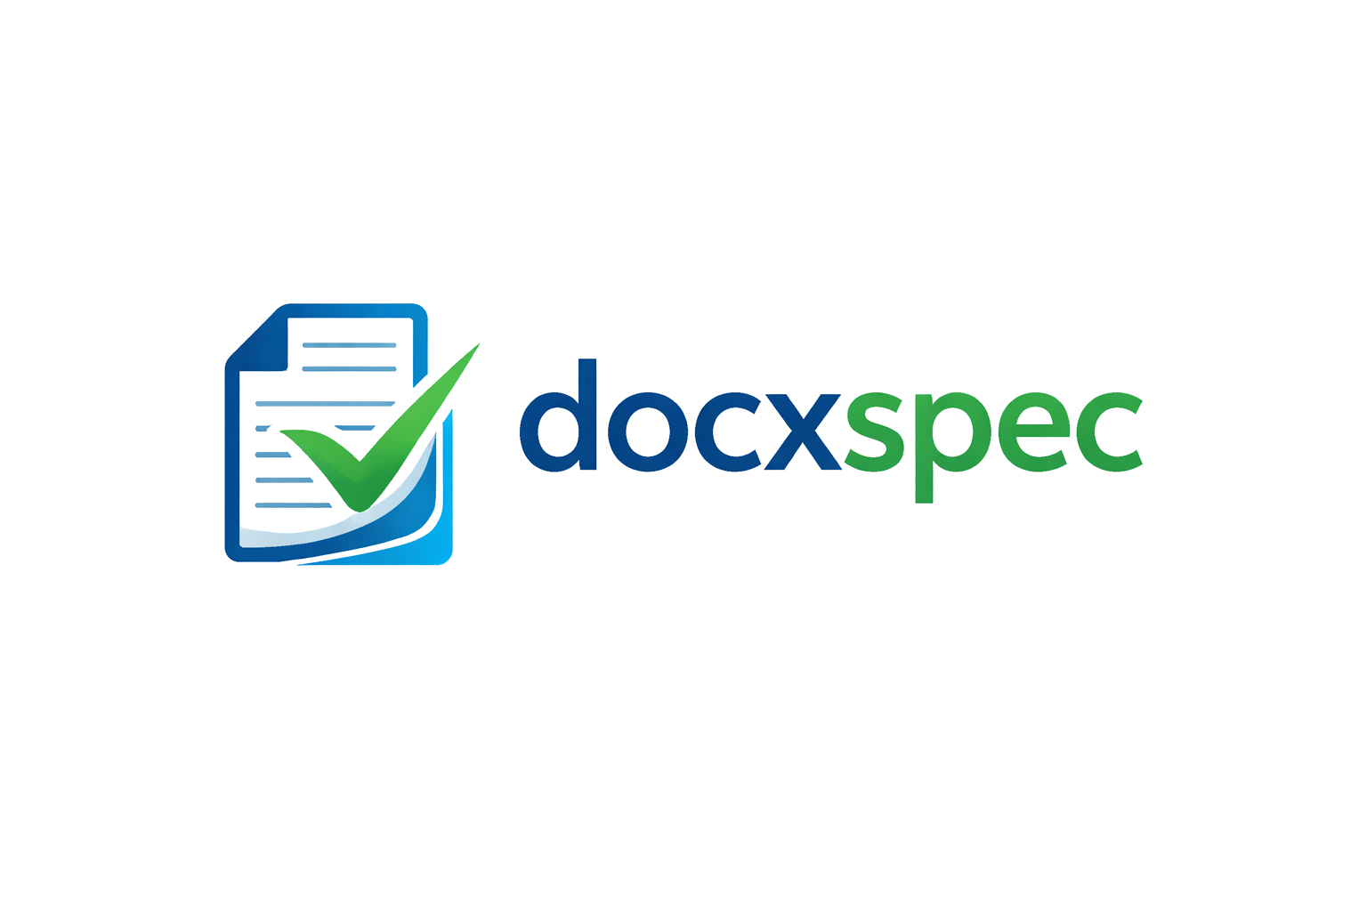
图 仅指定宽度

表格标签示例
表格功能测试
测试项1：基础表格插入
测试方法：insert_table(container, data)
测试结果：✓ 通过
姓名 | 年龄 | 城市
张三 | 25 | 北京
李四 | 30 | 上海
表 基础表格
测试项2：表格单元格插入图片
测试方法：insert_table(data)，其中单元格值为图片路径
测试结果：✓ 通过
图片 | 说明
 | 表格中的图片
表 表格插图

容器标签示例
其他功能测试
页眉页脚
测试方法：render(output) + write_header_footer(output)
测试结果：✓ 通过
说明：页脚统一通过最后一节真实页脚写入

